Strakonický deník 17. 2. 2015 Představujeme I. A ZŠ TGM Blatná
Autor: Deník/Petr Škotko
Blatná - Do třídy chodí dvacet dětí, třídní učitelkou je Mgr. Zdenka Voříšková.
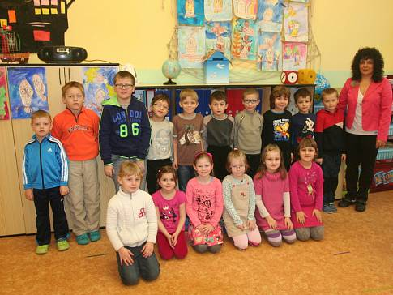

Zleva nahoře stojí Tomáš Pechr, Filip Šimůnek, František Rančov, Martin Slanec, Tomáš Říha, Miroslav Šilha, Matyáš Procházka, David Ochotný, Vojtěch Dokoupil, Filip Hucek, zleva dole klečí Lucie Maroušková, Eliška Maříková, Lucie Singerová, Karolína Pauknerová, Eva Vokrojová a Barbora Lukešová. Třídní učitelka Zdenka Voříšková.

Anketa: Čím byste chtěli být, až vyrostete?
Filip Šimůnek
Budu fotbalista a hasič. Už chodím na fotbal a také na hasiče.
Vojta Dokoupil
Chtěl bych být policistou, protože by se mi líbilo chytat zloděje.
Tomáš Pechr
Chtěl bych být traktoristou, protože by mne bavilo řídit traktor a orat.
Lucie Maroušková
Stanu se veterinářkou, protože mám ráda zvířata. Doma mám psa.
Eliška Maříková
Jednou bych chtěla být paní učitelkou. Stejně jako naše učitelka.
Eva Vokrojová
Budu učitelkou v první třídě. Nejraději mám ve škole matematiku.
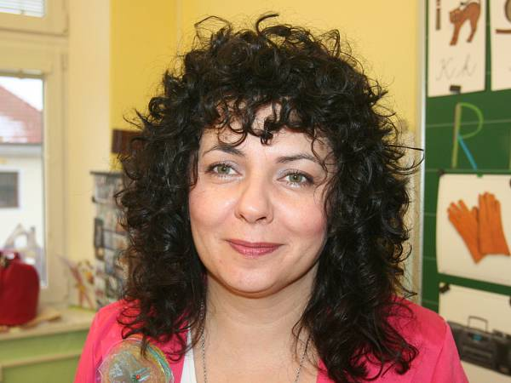
Karolína Pauknerová
Také mne hodně baví matematika, takže budu učitelkou.

Kdybych nemohla být rentiérkou, byla bych
určitě učitelkou
Třídní učitelka I. a ZŠ TGM Zdenka Voříšková už ví, jak na takové školáčky vyzrát. „Prvňáčky učím počtvrté," říká.
Jaká jste třída?
Ve třídě je dvacet dětí. Převažují chlapci, takže je to třída živá, nenudíme se spolu. Sešly se tady šikovné děti. Jde jim úžasně čtení, snad proto, že jsme začali vyučovat čtení metodou SFUMATO – splývavé čtení. Mohu všem kolegům doporučit!
Paní učitelko, co všechno se třídou pořádáte?
Akcí je spousta, tak jen ty nejzajímavější. Děti mají za sebou slavnostní pasování na školáky. Celou akci připravujeme s žáky z devátých tříd, kteří jsou našimi kamarády a průvodci celým prvním ročníkem, jsou našimi patrony. Prožili s námi také vánoční besídku. Letos poprvé předávali deváťáci prvňáčkům jejich první vysvědčení. Na jaře nás čeká celoškolní projekt Letem světem, v květnu tradiční školní akademie a nejvíce se děti těší na spaní ve škole, kdy se rozloučíme s našimi deváťáky.
Jaké je práce učitele s vašeho pohledu?
Práce učitele je zábavná, inspirující, tvořivá, stále překvapující, není nikdy nudná, ale také zodpovědná a náročná.
Kdybyste se znovu rozhodovala, byla byste znovu učitelkou?
Kdybych nemohla být rentiérkou, byla bych učitelkou (smích).
Čím jste chtěla být, když jste byla v první třídě?
V první třídě jsem chtěla být učitelkou v mateřské škole, takže můj dětský sen se téměř splnil.
Zdroj: http://strakonicky.denik.cz

